Especificación Funcional

Proyecto: Exportacion de Notas MoodleGoogle

Cliente: ORT

Índice

**Introducción 3**

Objetivo del desarrollo 3

Tecnologías utilizadas. 3

**Proceso 4**

Configuración 4

Configuración de ejecución 4

Configuración PlugIn Global 4

Configuración Course activity 4

Ejecución 5

Revisión de Json Key 5

Listado de materias exportables 5

Máxima cantidad de exportables 5

Delay de exportación 6

Inicialización de materias 6

Obtención de materias 6

Exportación de materias 6

Creación de archivo exportable 6

Subida de archivo exportable 7

Generación de Índice 7

Registro de procesos 8

Pasos correctos 8

Errores 8

Errores administrables 8

Errores Fatales 8

**Esquemas 9**

# Introducción

Este documento tiene como objetivo especificar de manera funcional el funcionamiento del plugin de Exportación de Notas MoodleGoogle.

## Objetivo del desarrollo

Crear un plugin para Moodle versión 4.1.8 que permita la exportación automática de datos desde la base de datos MySQL de Moodle a un archivo CSV, el cual será almacenado en Google Drive.

Este plugin reemplazará el servicio externo actualmente utilizado para este propósito, proporcionando un control total sobre el acceso a la base de datos y la información contenida en el sistema, eliminando la dependencia de terceros y mejorando la eficiencia y seguridad del proceso de exportación de datos.

## Tecnologías utilizadas.

* PHP basado en v7.4.33
* Librerías Moodle v4.1.8
  + [Tareas programadas](https://moodledev.io/docs/4.5/apis/subsystems/task/scheduled)
    - Scheduled tasks
    - Task Logs
  + [Data manipulation API](https://moodledev.io/docs/4.5/apis/core/dml)
* [Plugin skeleton generator](https://docs.moodle.org/404/en/Plugin_skeleton_generator)
* [Librería cliente de API de Google para PHP](https://github.com/googleapis/google-api-php-client) v2.16.0

# 

# Proceso

describir el proceso y su orden de tareas. Agregar un diagrama.

## Configuración

El plugin cuenta con tres instancias de configuración. Configuración de ejecución, configuración de plugin y configuración de actividad (materia) opcional.

### Configuración de ejecución

Esta configuración perteneciente al módulo de tareas programadas de Moodle permite la configuración de tiempos del proceso. Este se ve atado a la correcta configuración del procesos cron en el servidor. Por defecto se establece una ejecución de cada 15 minutos.

### Configuración PlugIn Global

La configuración a nivel global consiste en recibir tres parámetros siendo dos de ellos esenciales.

Como configuración esenciales existen:

* ID de la carpeta de Google Drive.
  + Identificador único de la carpeta raíz de destino de las exportaciones.
* Clave JSON de Google
  + Contenido de la json key que proporciona Google.

Como configuración extra se permite configurar:

* Habilitación de exportación.
* Prefijos de grupos a filtrar.
  + Prefijos globales de grupos de cursos a exportar.
* Espera de actualización de evaluables.
  + Delay/Espera que debe ocurrir desde la última carga de notas de evaluables en una materia para considerarse exportable.

### Configuración Course activity

La configuración a nivel actividad (materia) es opcional y se deberá activar en cada materia que se quiera exportar de manera personalizada.

* ID de la carpeta de Google Drive
  + Permite modificar la carpeta de destino de una materia.
* Prefijos de grupos a filtrar
  + Permite modificar los prefijos de grupos a exportar de la materia.
  + Permite exportar la totalidad de los alumnos ignorando limitaciones globales con el uso de *.
* Habilitación
  + Quita a la materia de su carácter de exportable.

Nota: Se destaca que debido al tipo de plugin Activity, la plataforma Moodle permite dar de alta múltiples instancias del mismo dentro de una materia/curso. En caso de que una materia cuente con más de una instancia del plugin el sistema utilizará la última modificada.

## Ejecución

El plugin es ejecutado por Moodle a través de su proceso cron.

El proceso recorre de manera ordenada tareas de mantenimiento y exportación del plugin describidas a continuación.

### Revisión de Json Key

El proceso verifica que la key creada no haya sido modificada en la configuración global. En caso de haber sido modificada el sistema actualizará la misma con los nuevos datos.

Nota: En la primera ejecución, al no existir key se creará una con los datos cargados en el plugin. En caso de no tener cargada una Key, el sistema arrojará el error “No se encontró key”.

### Listado de materias exportables

A continuación se detalla los pasos del proceso de obtención de materias exportables.

#### Máxima cantidad de exportables

Este proceso es encargado de dos tareas importantes.

Debe validar que la ejecución está dentro del tiempo estimado para la misma (máximo 30 segundos de retraso).

Brindar una cantidad de materias a exportar que no supere el tiempo disponible entre las ejecuciones.

Para ello se consideran las siguientes limitantes:

* Cada materia debe tener al menos 20 segundos disponibles para su exportación.
* Ninguna exportación debe exceder las 100 materias exportables.

En caso de encontrar algún problema en el cálculo, se exportará una materia para que el sistema vuelva a procesar sus tiempos de ejecución y permitir una próxima ejecución correcta.

#### Delay de exportación

Este proceso es el encargado de calcular el delay / tiempo de espera que debe ocurrir desde la última carga de evaluables en una materia para que sea considerable exportable.

El mismo se calcula restando al momento de la ejecución el tiempo de delay configurado.

#### Inicialización de materias

Este proceso selecciona las materias con evaluables que no existan dentro del historial del plugin.

#### Obtención de materias

El programa buscará todas las materias que cumplan con los criterios de exportación definidos anteriormente (máxima cantidad de exportables y delay de exportación).

### Exportación de materias

Una vez obtenido el listado de materias, el sistema comienza con la creación y carga de archivos por cada una de ellas. En caso de surgir un error en una materia la función lo informa y la saltea continuando con el resto de materias sin entorpecer el proceso.

#### Creación de archivo exportable

Durante el proceso de creación del CSV, se reciben los datos de la materia a exportar.

Previo a la obtención de datos se buscá si para la materia existe prefijos cargados a nivel de actividad y en su defecto se utilizan los globales.

Luego se genera una consulta a la base de datos con la información particular de la misma (estudiantes junto a los campos personalizados del momento y sus evaluables).

La matriz obtenida por la consulta es cargada en el archivo CSV quedando a disposición del proceso de subida.

El archivo resultante cuenta con el nombre [Id de materia]-[Nombre largo de materia].csv

#### Subida de archivo exportable

El proceso de carga de CSV reciben los datos de la materia a cargar, su nombre de archivo y las categorías correspondientes a la materia para la generación de carpetas donde se ubicaran los archivos históricos.

Luego se buscará el id correspondiente a la carpeta de Gdrive en la cual se exportarán los archivos. En caso de que la materia no cuente con ID definido en el activity se utilizará el ID global del plugin.

Debido a que GDRIVE permite múltiples archivos con el mismo nombre dentro de la misma carpeta, busca la existencia del archivo actual (mismo nombre) y en caso de encontrarlo lo elimina.

Tras asegurarse que no existe ningún archivo con el mismo nombre, el proceso continúa con la subida del archivo actual a la carpeta definida anteriormente.

Luego se procede a la búsqueda (o creación en caso de no existir) de las carpetas correspondientes a las categorías de la materia para guardar su histórico.

El archivo histórico resultante cuenta con el nombre [Id de materia]-[Nombre largo de materia]-[YYYY]-[MM]-[DD]-[HH]-[MM].csv

Ante la correcta finalización de todos los pasos mencionados anteriormente se procede a actualizar la fecha de última exportación de la materia.

### Generación de Índice

Esta se encarga de exportar un listado de todas los cursos/materias cargados en el sistema junto a todos sus niveles de categorías a los cuales pertenece.

Este proceso obtiene todos los cursos con su path de categorías y lo desglosa en una matriz que luego es convertida en un csv y cargada en la carpeta de Gdrive raíz del plugin.

## Registro de procesos

Se realiza un registro de todos los procesos y pasos que realiza el plugin durante cada fase de su ejecución. Para ello se utiliza la librería de logs que provee Moodle para las Scheduled Tasks.

### Pasos correctos

Los procesos guardan en el log un texto descriptivo por cada paso importante del mismo. Esto facilita el diagnóstico de las ejecuciones y mantener un claro historial de los procesos.

### Errores

El proceso de logging de Moodle registra como fallo al detectar una [exception](https://www.php.net/manual/en/language.exceptions.php)

como resultado.

#### Errores administrables

Las exceptions contempladas por el plugin son gestionadas por un proceso de reporte de errores que permite que continúe la ejecución del proceso para las etapas que no interfieran.

Estos errores son almacenados para generar un reporte final con todos los errores obtenidos.

El último proceso que se ejecuta en el sistema es encargado de, en caso de encontrar errores almacenados, mostrar el reporte y generar una última exception que será reconocida por el sistema de gestión de errores de moodle para informar dicho fallo.

Estos se visualizarán por duplicado:

* Momento cronológico: El error en su momento de aparición, para facilitar el diagnóstico.
* Resumen de errores: Sobre el final del log todos los errores son sumarizados para tener un rápido acceso a los mismos.

#### Errores Fatales

Son errores no contemplados dentro de la ejecución y ajenos al mismo que pueden entorpecer la ejecución.

Estos errores son gestionados en su totalidad por el entorno de moodle. Moodle al detectar uno de estos errores lo suma al registro de pasos realizado por el plugin lo cual permite su análisis y depuración.

# Esquemas

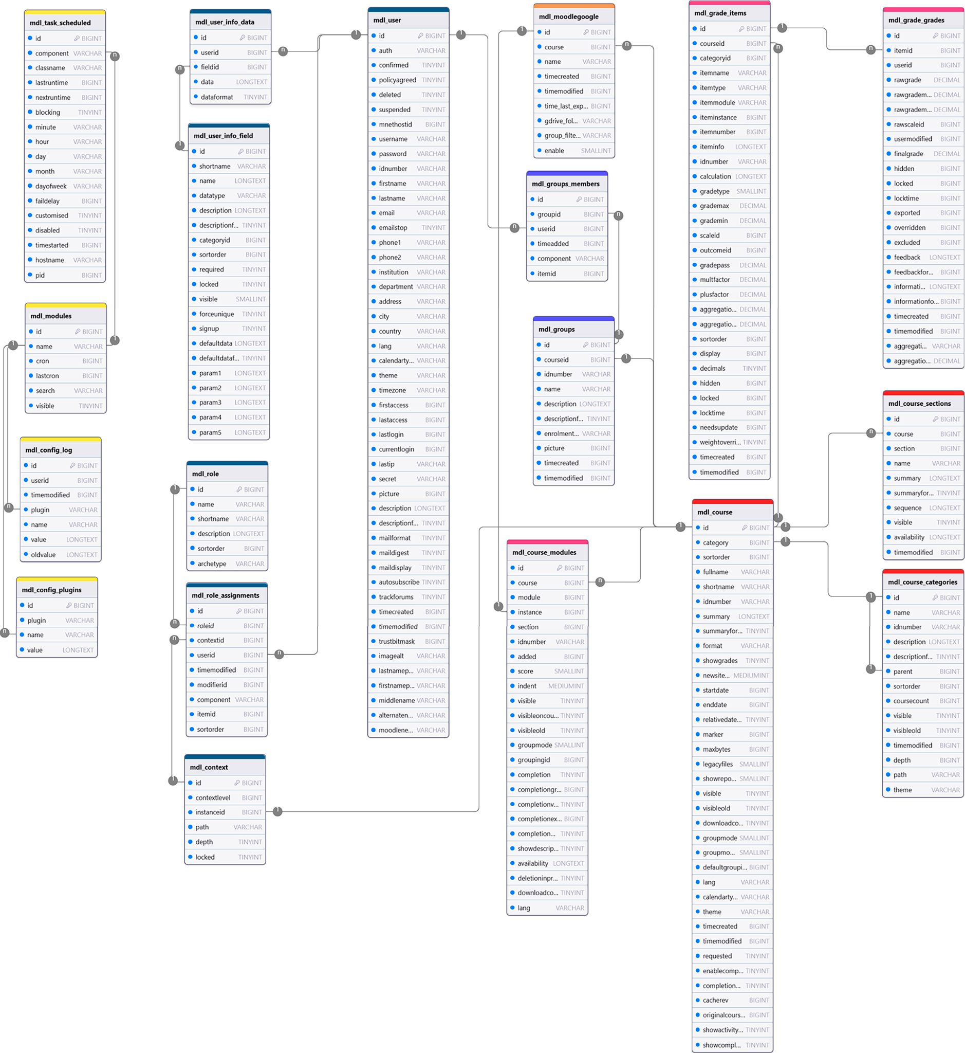

Detalle del esquema adjunto (*81-1 - Especificacion Funcional MoodleGoogle.ddb*) en formato [DrawDB](https://github.com/drawdb-io/drawdb) visualizable en [Editor DrawDB](https://drawdb.vercel.app/editor).